С Днем Защитника Отечества
Цель мероприятия: создание условий для закрепления теоретических знаний обучающихся, воспитанников о военной технике, а так же возможности закрепления навыков выполнения различных видов движений, в игровой тематической деятельности.
Задачи:
- закрепить знания обучающихся, воспитанников в игровой тематической деятельности.
- обогащение словаря обучающихся, воспитанников терминами военных игр.
Форма: патриотические игры.

Ход мероприятия:
Обучающиеся, воспитанники под маршевую мелодию входят в кабинет и проходят к своим стульчикам.
Татьяна: Все мальчишки нашей страны
Быть отважными должны,
Чтоб границы охранялись,
Чтоб девчонки улыбались.
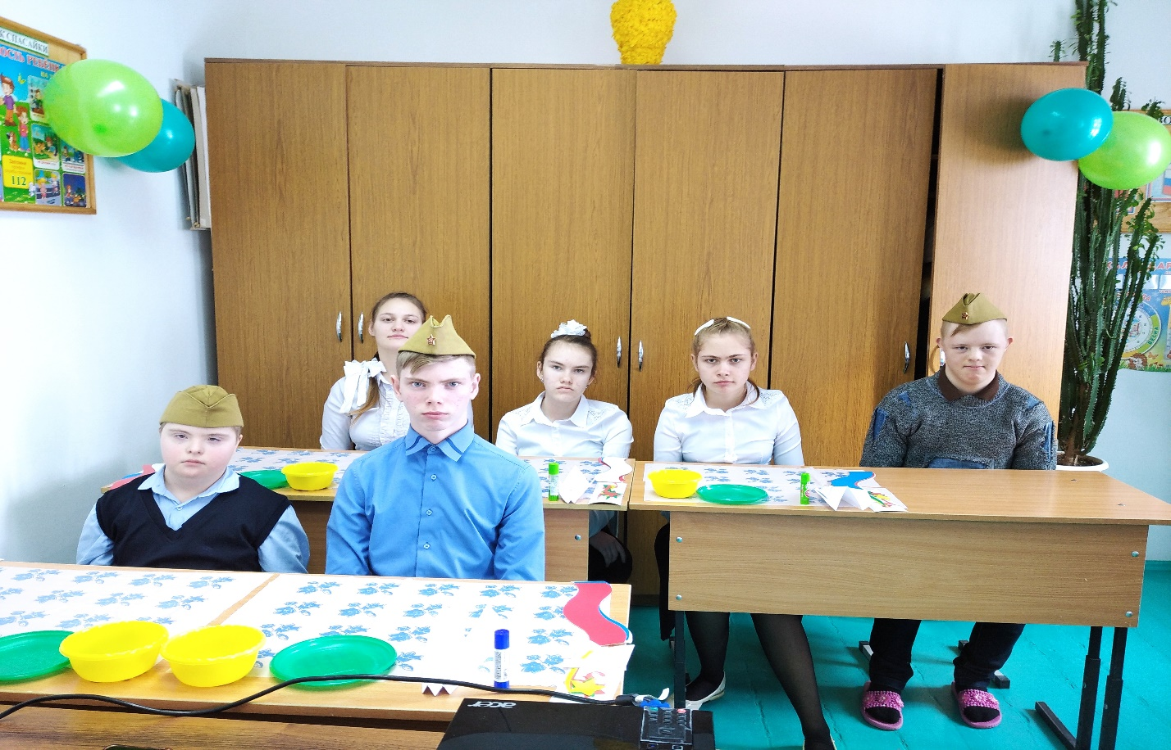
А.М. 23 февраля, это день воинской славы России, которую российские войска снискали себе на полях сражений.
У наших пап, братьев и дядей скоро праздник – День защитников Отечества. И, чтобы к празднику подготовиться, мы будем играть в военные игры. Мальчики очень хотят быть похожими на отважных и ловких солдат! А девочки мальчиков, конечно же поддержат!
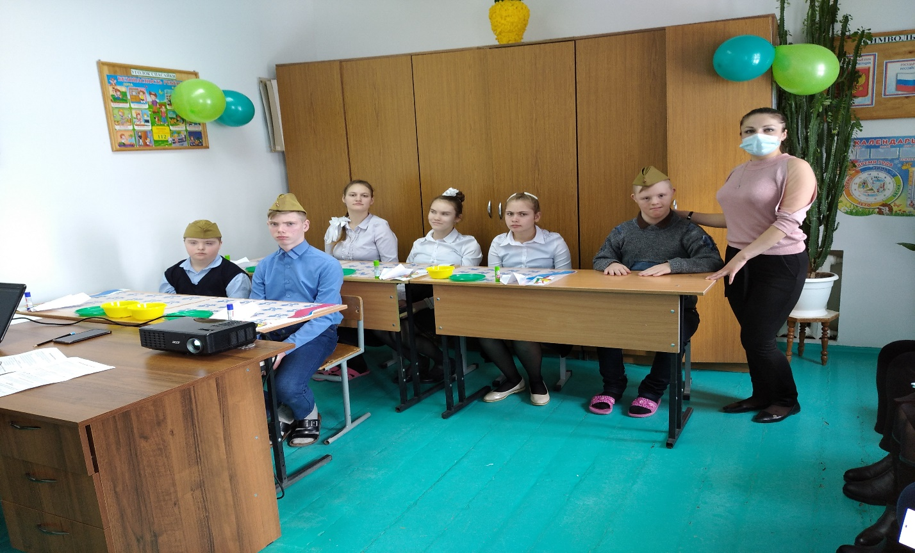

Проводится игра «Смелые летчики».
Под музыкальное сопровождение «Потому что мы пилоты», ведущий предлагает детям взять сделанные заранее самолетики из бумаги и запускать их по залу от одной линии – чей самолетик дальше улетит.

В.С.
Игра «Переправа».
Нам предстоит перерыва через болото. Прибираемся с помощью листиков с одного берега на другой. Кто переберется быстрее и правильнее, тот и победит.
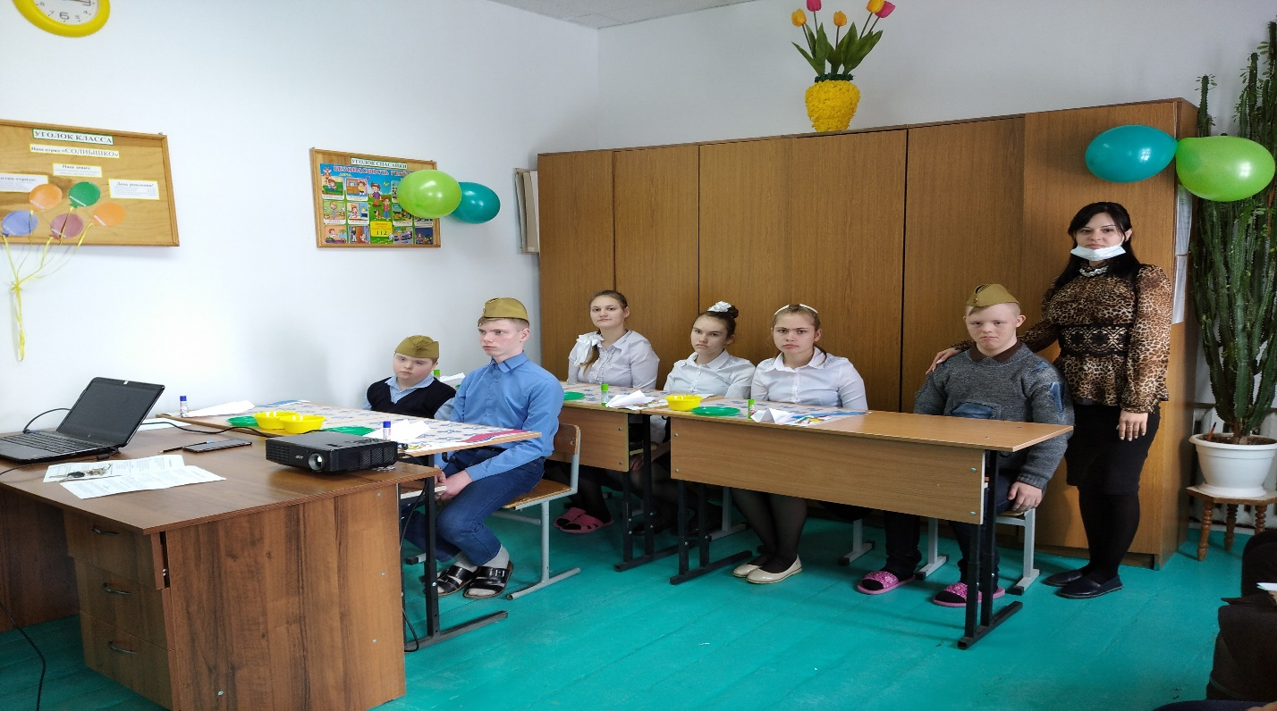
Выполняется разминка под музыкальное сопровождение.
Каждый солдатик должен быть очень сильным, выносливым, чтобы быть защитником. Устроим разминку для будущих воинов.
Разминка
Наши воины идут-раз-два, раз-два, ( ходьба на месте)
В барабаны громко бьют: тра-та-та, тра-та-та («барабан»)
В море наши корабли: нынче здесь -завтра там! («качалочка»)
Долго плавали в дали по морям, по волнам! (круговые движения руками)
Пограничник на посту: кто идёт? Кто идёт? ( ходьба на месте)
Едут танки по мосту: трр-вперёд, трр-вперёд! («моторчик»)
Над землёю самолёт: у-у, у-у! (руки в стороны)
Разрешён ракетам взлёт: Уух, уух! (приседают, ладошки сложены перед
грудью, встают-поднимают руки вверх)
Наши пушки точно бьют: бух, бах! («бокс»)
Нашей армии - салют! (поднимают руки вверх)
Ура! Ура! Дети садятся на места
А.М. военные должны уметь ориентироваться в любой сложной ситуации. Пусть наши военные покажут, смогут ли они рассортировать боеприпасы.

Игра «Разбери боеприпасы».
Обучающиеся, воспитанникам нужно разобрать кружочки и кубики.
Нужно рассортировать предметы, сложив кружочки в одну коробку, а кружочки – в другую. Как вариант – выполнить задание на время
(пока играет музыка).
Ведущий: А вот ещё, детвора, веселая игра.

Игра «Собери флаг».
Что такое флаг? Флаг – это символ свободной и независимой республики. (дети собирают флаг).

В.С. Ребята, сегодня мы с вами посмотрели и убедились, что растем смелыми, ловкими, внимательными и отважными бойцами! Весело и полезно поиграли, много интересного узнали. Теперь самое время отправиться подкрепить силы, и приготовить подарки нашим главным защитникам – папам и братьям.
Делаем открытки.
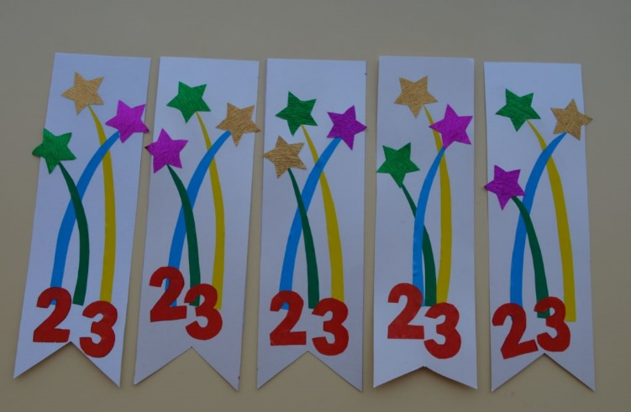

На этом наш праздник подошёл к концу! Мы от всей души поздравляем наших пап с этим замечательным праздником! Желаем семейного счастья, успехов во всех делах, отменного здоровья и всегда хорошего настроения! Мальчишкам расти сильными, смелыми, мужественными, добрыми и помнить о благородном звании мужчин!
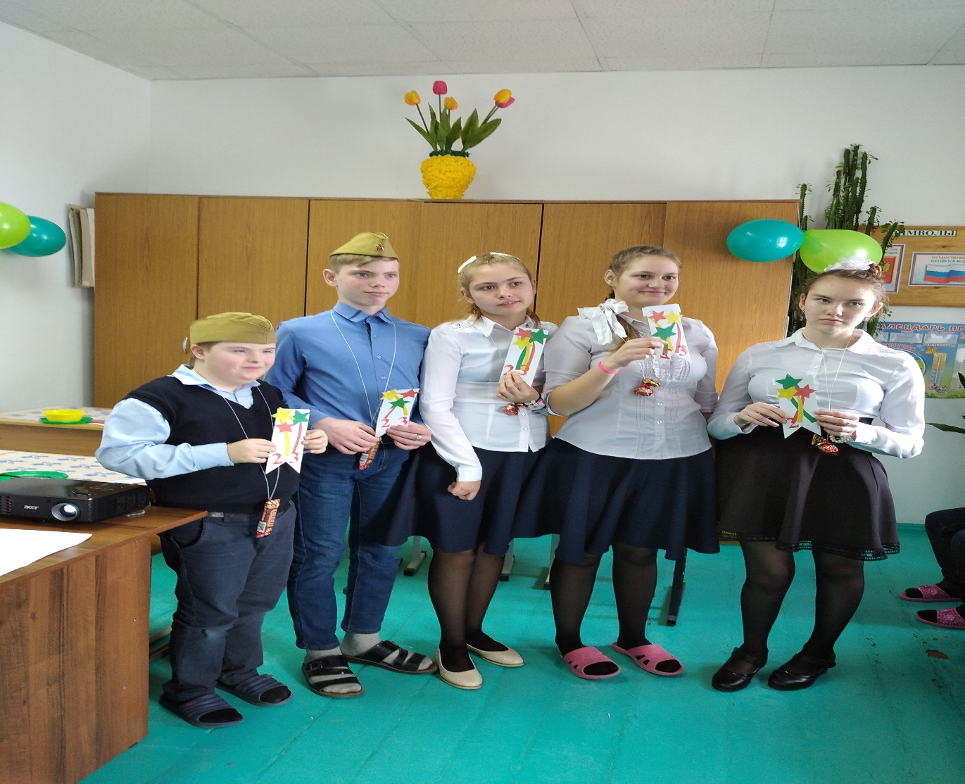

Желаем вам удачи
Чтоб трудных не было задач,
Чтоб были верные друзья,
Счастливая жизнь была всегда!

